  - T1 Definición del problema datos y repositorio

Propuesta de IA para detectar fisuras superficiales en pavimentos rígidos con derivación de casos inciertos a inspección técnica
Aplicaciones de IA en Estructuras
Docente Ing. Kurt Soncco Sinchi
Integrantes [NOMBRES DE LOS 3 O 4 INTEGRANTES]
Institución y grupo [COMPLETAR]
Enlace del repositorio [PEGAR URL REAL DE GITHUB]
Fecha de entrega [FECHA VIGENTE DEL AULA VIRTUAL]

1 Problema de ingeniería
Proponemos un apoyo a la inspección visual de losas de pavimento rígido que identifique imágenes con posibles fisuras y remita los casos inciertos a un profesional. El producto esperado es un registro trazable de imágenes que requieren revisión. La T1 delimita el problema, documenta los datos y establece cómo se evaluará la confiabilidad de la propuesta.
La inspección mediante imágenes presenta dificultades cuando las fisuras se confunden con sombras, texturas, bordes o residuos. SDNET2018 contiene estas interferencias y permite formular una tarea de detección visual pertinente para el monitoreo del concreto (Maguire et al., 2018). El error de mayor interés para esta propuesta es omitir una imagen que sí presenta fisura.
El usuario previsto es el ingeniero responsable de la inspección del pavimento. La decisión que apoyará el sistema consiste en seleccionar imágenes para revisión técnica. La presencia visual de una fisura se tratará como una manifestación que debe examinarse; su causa, profundidad y efecto sobre la capacidad estructural requieren información adicional.

2 Pregunta objetivos y aporte propuesto

Pregunta del proyecto
¿Cómo formular un sistema de inteligencia artificial que identifique fisuras superficiales en imágenes de pavimentos rígidos y derive los casos inciertos a inspección técnica, considerando la confiabilidad de los datos y de las decisiones?

Objetivo general de la propuesta
Proponer un sistema de inteligencia artificial para detectar fisuras superficiales en pavimentos rígidos a partir del subconjunto de pavimentos de SDNET2018, incorporando la derivación de casos inciertos a revisión humana y criterios de predictibilidad, computabilidad y estabilidad.

Objetivos de esta entrega
- Delimitar el problema de ingeniería, el usuario y el alcance de la decisión que se busca apoyar.
- Identificar y documentar las imágenes, sus etiquetas, procedencia, organización y limitaciones.
- Establecer el repositorio colaborativo y justificar la evaluación prevista mediante el marco PCS.

Aporte innovador aplicado
El aporte propuesto integra detección visual, derivación de casos inciertos y comprobación de estabilidad ante cambios razonables de iluminación. Una salida inestable o insuficientemente confiable activaría la revisión humana. Esta combinación se plantea como una mejora aplicada al flujo de inspección; su utilidad deberá comprobarse y no se afirma novedad científica mundial.
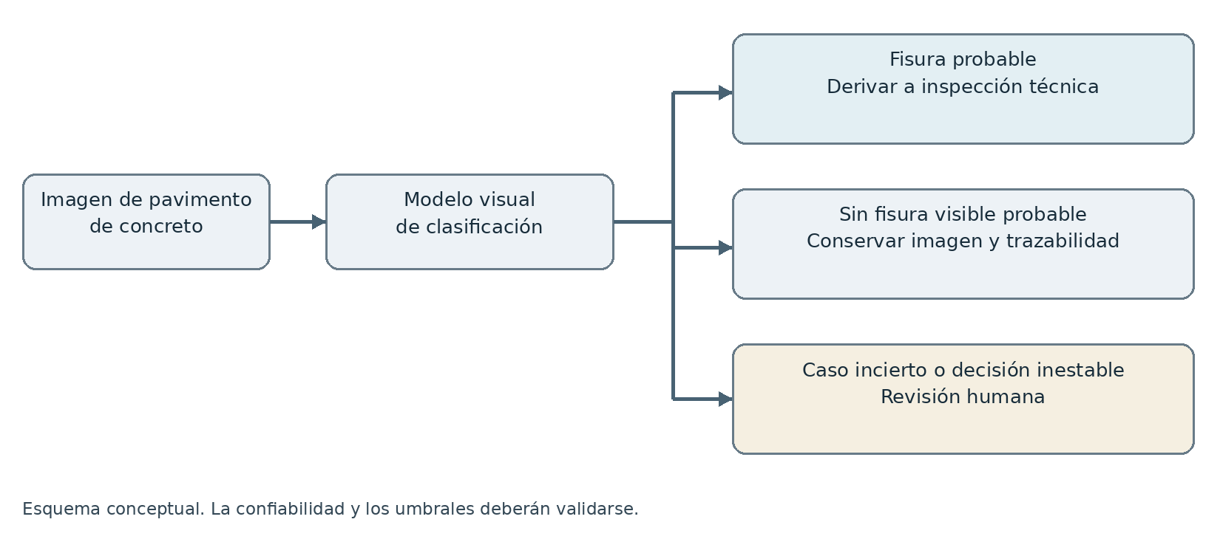
Figura 1. Flujo conceptual de la propuesta. Elaboración propia con asistencia de IA declarada en el apéndice.
Las salidas del esquema son conceptuales. No se han entrenado modelos ni fijado umbrales de decisión en esta T1.

3 Datos seleccionados y procedencia
Se seleccionó exclusivamente la carpeta P de SDNET2018. La fuente es el repositorio institucional de Utah State University, DOI 10.15142/T3TD19, con licencia Creative Commons Attribution 4.0. Los archivos se distribuyen en formato JPEG y las etiquetas se conservan en las carpetas CP y UP (Maguire et al., 2018).
Las imágenes proceden de calles y aceras del campus de Utah State University. El artículo del conjunto documenta la adquisición y segmentación de fotografías de concreto (Dorafshan et al., 2018). Estos datos no corresponden a un levantamiento realizado en Huancayo.
Clase de origen | Etiqueta del proyecto | Cantidad verificada | Proporción
P/CP | 1 Con fisura | 2608 | 10,72 %
P/UP | 0 Sin fisura | 21726 | 89,28 %
Total de pavimentos | Dos clases | 24334 | 100,00 %

El conteo se verificó sobre los archivos del ZIP original descargado para preparar esta propuesta. El paquete adjunto incluye inventario y resumen reproducibles. El universo completo de SDNET2018 contiene también muros y tableros de puentes; esos registros quedan fuera del conjunto seleccionado.
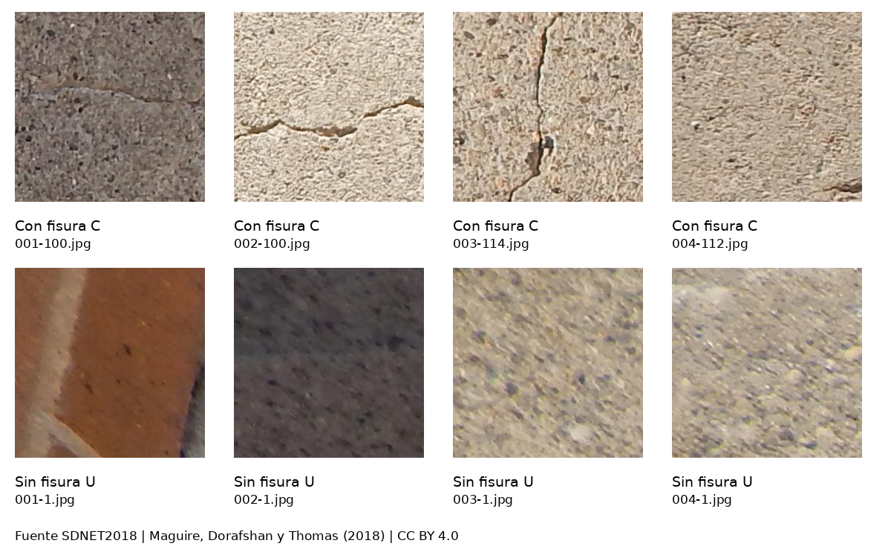
Figura 2. Ejemplos reales del subconjunto P. Los rótulos reproducen la clase original del dataset. Fuente: Maguire et al. (2018), CC BY 4.0. Montaje con asistencia de IA.
Unidad de observación: un recorte de 256 × 256 píxeles. Los recortes no deben interpretarse como 24 334 losas o fotografías originales independientes.

4 Variables organización y limitaciones
Se dispone de una entrada predictiva de imagen RGB y una variable respuesta binaria de presencia de fisura. Cada imagen contiene 256 × 256 × 3 valores, equivalentes a 196 608 intensidades. El inventario tiene 13 campos de trazabilidad y control; no contiene mediciones mecánicas del pavimento.
Campo o elemento | Tipo | Función y origen
Imagen RGB | Matriz de intensidades | Entrada visual del futuro modelo; JPEG original.
clase y etiqueta | Categoría y binario | Clase original CP o UP y respuesta 1 o 0.
Nombre y ruta | Texto | Identifican el archivo original y su carpeta dentro del ZIP.
Ancho y alto | Enteros en píxeles | Permiten verificar la resolución de cada imagen.
Modo y canales | Categorías y entero | Documentan la representación de color del archivo.
legible y error | Binario y texto | Resultado de lectura del JPEG e incidencia registrada, si existe.
SHA256 | Texto de 64 caracteres | Identifica bytes iguales; no detecta por sí solo recortes visualmente similares.
prefijo_archivo y grupo_origen_verificado | Texto | Prefijo observado y campo vacío hasta confirmar el origen; la agrupación es provisional.

Dependencia entre imágenes
El inventario observa 104 prefijos distintos antes del primer guion de los nombres de pavimentos, por ejemplo 001 en 001-100.jpg. Esta coincidencia con las 104 fotografías de pavimentos descritas por la fuente sugiere una posible agrupación. Se utilizará como criterio conservador y se documentará como inferencia, pendiente de confirmar la correspondencia con la fotografía original.

Límites de interpretación
Las etiquetas identifican presencia visual de fisura. No contienen una medición individual de ancho, profundidad, severidad, resistencia residual, espesor de losa, tránsito o vida útil. Por ello no permiten clasificar una fisura como estructural ni prescribir una reparación específica. Una aplicación local requerirá validación externa con imágenes locales y revisión técnica.
El desequilibrio de clases impide usar la exactitud global como único criterio: predecir siempre la clase UP produciría aproximadamente 89,28 % de aciertos sin detectar ninguna fisura.

5 Marco VDS aplicado mediante PCS
Yu y Barter (2024) desarrollan el marco de predictibilidad, computabilidad y estabilidad para valorar la confiabilidad de un análisis. En esta entrega se justifican las condiciones esperadas y las comprobaciones previstas; la disponibilidad de datos no demuestra por sí sola que el sistema funcionará.

Predictibilidad
Las etiquetas de presencia de fisura permiten plantear una clasificación supervisada y contrastar las predicciones con observaciones disponibles. La señal visual es pertinente para reconocer fisuración superficial. Se reservarán grupos de imágenes para evaluación, procurando evitar que recortes relacionados aparezcan a ambos lados de la partición. La agrupación por prefijos se mantendrá explícitamente como aproximación hasta confirmar su procedencia.
Se prevé evaluar sensibilidad para la clase con fisura, precisión, F1, exactitud balanceada y matriz de confusión. La referencia mínima será el clasificador que siempre predice la clase mayoritaria. Se documentará que una buena evaluación interna no acredita desempeño en Huancayo.

Computabilidad
El inventario utiliza Python y Pillow y recorre los archivos JPEG del ZIP sin cargar el conjunto completo de imágenes en memoria. Trabajar por archivo reduce la demanda de memoria. El ZIP original ocupa 528 284 810 bytes en la copia verificada, aproximadamente 528 MB decimales. Se conservarán el código, sus dependencias, las rutas y los resultados del inventario para facilitar la repetición.
La reproducción del inventario puede ejecutarse en un entorno de CPU. Una eventual implementación visual utilizará procesamiento por lotes; el tiempo y los recursos se medirán cuando se desarrolle. No se asume disponibilidad garantizada de GPU ni se presenta un tiempo de entrenamiento no medido.

Estabilidad
Se prevé examinar cambios moderados de brillo y contraste que no alteren el contenido físico de la imagen, además de particiones alternativas por grupos y semillas registradas. Se compararán las decisiones de cada imagen y las métricas entre escenarios. Los originales se conservarán sin modificaciones y las versiones transformadas permanecerán en el mismo grupo de origen.
Los umbrales de confianza y de desacuerdo se determinarán con datos de validación. Una probabilidad de salida no se interpretará automáticamente como confianza calibrada. Se registrarán por separado la fracción de casos enviados a revisión, la cobertura automática y los errores entre los casos decididos automáticamente; así se evitará aparentar una mejora mediante la derivación de casi todas las imágenes.
Estas evaluaciones son compromisos de validación del proyecto. La T1 aporta su justificación y los datos necesarios para iniciarlas, sin presentar resultados predictivos todavía.

6 Repositorio reproducibilidad y colaboración
El repositorio organiza los insumos, la documentación y el código de inventario para que otra persona pueda localizar la fuente y repetir la verificación. La copia completa del dataset se mantiene fuera de Git ordinario por su tamaño. El enlace institucional, la licencia, el inventario completo y una muestra trazable acompañan al código.
Ruta prevista | Contenido
README.md | Problema, alcance, fuente, organización, equipo y reproducción.
datos/ | Inventario de pavimentos, resumen y muestra de imágenes originales.
figuras/ | Ejemplos del dataset y esquema conceptual.
src/ | Script Python de inventario reproducible.
T1_inventario_Colab.ipynb | Cuaderno autónomo de Google Colab para repetir el inventario.
docs/ | Fuente, diccionario, PCS, bitácora de IA e informe T1.
evidencias/ | Capturas reales del repositorio, ejecución y commits.
requirements.txt y .gitignore | Dependencias y exclusión del ZIP original y archivos temporales.

URL real del repositorio [PEGAR EL MISMO ENLACE DE LA CARÁTULA]

Aportes verificables del equipo
Integrante y usuario GitHub | Aporte real y archivo | Commit verificable
[COMPLETAR] | [COMPLETAR] | [PEGAR HASH O ENLACE]
[COMPLETAR] | [COMPLETAR] | [PEGAR HASH O ENLACE]
[COMPLETAR] | [COMPLETAR] | [PEGAR HASH O ENLACE]
[SOLO SI SON 4] | [COMPLETAR O ELIMINAR FILA] | [COMPLETAR]

La tabla se completa con contribuciones efectuadas por cada integrante desde su cuenta. La captura del historial debe concordar con los autores y archivos registrados.

Verificación a cargo del equipo
Revisión efectuada [FECHA Y RESPONSABLES QUE ABRIERON CSV JSON IMÁGENES Y CÓDIGO]
Antes de entregar, el equipo debe contrastar las dos clases, el conteo total y algunos nombres entre el inventario y las imágenes de muestra, y explicar cómo el código identifica la carpeta P. La guía adjunta indica la ruta para repetir la ejecución y documentar las comprobaciones.

7 Referencias y uso de inteligencia artificial
Dorafshan, S., Thomas, R. J., & Maguire, M. (2018). SDNET2018: An annotated image dataset for non-contact concrete crack detection using deep convolutional neural networks. Data in Brief, 21, 1664-1668. https://doi.org/10.1016/j.dib.2018.11.015
Maguire, M., Dorafshan, S., & Thomas, R. J. (2018). SDNET2018: A concrete crack image dataset for machine learning applications [Conjunto de datos]. Utah State University. https://doi.org/10.15142/T3TD19
OpenAI. (s. f.). ChatGPT [Modelo de lenguaje grande]. Recuperado el 27 de octubre de 2026, de https://chatgpt.com/
Yu, B., & Barter, R. L. (2024). Veridical data science. MIT Press. https://vdsbook.com/

Declaración de uso de IA
Se utilizó ChatGPT (OpenAI, s. f.) como asistente para interpretar la consigna, formular la propuesta, estructurar la redacción y elaborar código de inventario y figuras de documentación. El uso de esta asistencia se registra en el apéndice. Las referencias primarias y los archivos del dataset permiten verificar las afirmaciones técnicas y los conteos; la IA no constituye una fuente de evidencia sobre el estado estructural del pavimento.
Las fotografías de la figura 2 son datos originales atribuidos a sus autores. El esquema de la figura 1 es conceptual. Ninguna imagen generada se presenta como un levantamiento de campo ni como un resultado del modelo.

Alcance de la entrega
Esta propuesta define el problema, documenta los datos disponibles y establece un entorno colaborativo y criterios PCS. La precisión, la estabilidad y la utilidad operativa deberán demostrarse mediante evaluación. No se presentan cifras de rendimiento de un sistema entrenado.

Apéndice A Bitácora de IA y evidencias

Registro del prompt inicial
Fecha de la consulta: 27 de octubre de 2026. Herramienta: ChatGPT. El siguiente texto corresponde a la solicitud inicial utilizada para preparar esta entrega.
“Dime como realizao la T1 unicamente, ojo solo la T1 adetalle paso a paso incluyendo lo que solicita que es un problema a resolver que sea innovador de ingenieria como dicta, y de ahi me indicas paso a paso que ahcer y quer edactar en un word con imagenes si es posible dime del pas a paso donde las tomo. Asimismo, como te indique dime el paso a paso hasta donde tengo que entrar que ruta debo tomar y que hacer. Ten en cuenta al maximo la rubrica para sacar la nota maxima. Asimismo, que sea algo innovador en el ambito de pavimentos. Se detallado solo tenemos 1 hora y media sobrado lo hacemos.”
Refinamientos posteriores del equipo [NÚMERO REAL DE NUEVOS PROMPTS DESPUÉS DEL INICIAL]
Si no hubo nuevas consultas, registrar 0. Las verificaciones internas del asistente no equivalen a prompts adicionales escritos por los estudiantes. Registrar por separado los ajustes manuales que efectuó el equipo.
Aspecto | Registro que debe completar el equipo
Respuesta utilizada | [INDICAR QUÉ PARTES DE TEXTO CÓDIGO O FIGURAS SE CONSERVARON]
Cambios del equipo | [INDICAR AJUSTES MANUALES REALES]
Auditoría del código | [QUIÉN LO LEYÓ QUÉ EJECUTÓ Y QUÉ RESULTADO COMPROBÓ]
Fuentes contrastadas | [QUIÉN ABRIÓ LA FUENTE INSTITUCIONAL Y EL LIBRO VDS]
Errores corregidos | [DESCRIBIRLOS SI HUBO O INDICAR QUE NO SE DETECTARON TRAS LA REVISIÓN EFECTUADA]

Evidencias finales de T1
Adjuntar capturas propias legibles de la fuente institucional, del inventario o su ejecución, de la estructura del repositorio y del historial de commits del equipo. Cada captura debe llevar título y fecha. La guía indica dónde obtenerlas. Guardarlas también en evidencias/ y sustituir las indicaciones entre corchetes antes de entregar.

